**债权版说明文档**

1. 注册与登录

-注册

-登录

-账号管理

1. 创建尽调项目

-创建项目名称

-上传项目流水

1. 查看尽调结果

-流水数据真伪验证

-企业关联方检查

-个人挪用提示

-企业综合还款能力分析

4. 完成尽调报告

-尽调备注添加

-完成报告

1. 其他信息查询

-企业交易明细抽查

-其他信息：补上传数据，各种上传状态的说明

~~~~~~~~~~~~~~~~~~~~~~~~~~~~~~~~~~~~~~~~~~~~~~~~~~·

**3.1 尽调报告**

左边显示尽调报告，右边显示报告目录，项目内数据文档的概况，以及尽调企业的公开工商信息。所有报告项目下方都可以点击添加尽调备注。

页面左侧从4个维度显示数据尽调结果。页面右侧是概括性信息， 从尽调结果展示路径、报告的数据信息总览情况和企业的公开工商信息3个方面做了快速展示， 给尽调团队便捷的使用感受。

### 3.1.1 数据真伪

* **对账单完整性**：系统根据导入对账单数据和资金实际进出情况做校验。如有数据缺失（如人为删减或增加交易数据）的话， 系统会校验监测到余额不匹配，以红色高亮提示数据不匹配的时间段，提示尽调团队。

-截图上面的标识用红色框框出来

### 3.1.2 关联方检查

* 检查流水中交易频繁、交易额较大的交易对象，并显示尽调对象和它的交易流水。您也可以自定义关联交易的标准，通过点击“关联方检查”右边的设置改变交易频率上限，交易额上限等捕获逻辑，调整关联方检查方案，捕获对更贴合您需求的关联方交易信息。

### 3.1.3个人挪用

* 系统可将所有个人交易捕捉出来， 并提取疑似挪用公款交易，列出交易详细信息。

### 3.1.4 还款能力

* **期间余额**：根据导入的对账单数据，系统生成账户流水数据期间的余额信息图。虚线标识为被尽调企业的余额平均值，同时系统计算出该企业的资金余额的最大值，最小值，和最新余额的数值。鼠标滑过折线图可以显示该日的资金总额，让尽调这快速了解背调企业的资金水位情况。

**收支盈亏**：用柱状图显示背调企业的现金流层面的盈亏情况。红色代表支出，蓝色代表收入。通过对账单流水交易信息的自动计算， 呈现出背调企业的月均收入，月均支出等基本数据。(鼠标滑过柱状图可以显示该日的收入支出金额，点击柱状图内立柱即可查看当日流水明细。)

**收支构成**：系统的数据引擎和智能算法会对对账单里的流水进行全自动的类别划分，分析背调企业的收入构成与支出构成。由高到低列出该收入或支出类别在整体收入或支出总额的占比。每个类别在右侧分别用柱状图列出该类别的金额状况(鼠标滑过柱状图可以显示该日的资金总额，点击柱状图内立柱即可查看当日流水明细，点击左侧横柱即可查看全部流水明细。)

**指标性支出**：系统预设了重要的支出类型指标--水电能源及租金、实际纳税、人力成本，直接呈现出这3个指标在背调企业的总支出(或总收入)的占比。

**贷款检查**：通过交易真实数据，捕捉出背调企业的的贷款以及还款情况，细化分类为银行贷款，非银机构借款，和企业拆借。点击条目可以显示对账单详情。

**核心客户**：通过背调企业的收入交易数据，将交易对方按照收入金融和占总比的比例情况自动整理出核心的客户列表。(鼠标滑过柱状图可以显示该日的金额，点击柱状图内立柱即可查看流水明细。可以点击“核心客户”右侧的设置根据需求改变客户类型的标签调整核心客户的显示。)

**核心供应商**：通过背调企业的支出交易数据，将交易对方按照支出金额和占总比的比例情况自动整理出核心供应商列表。(鼠标滑过柱状图可以显示该日的金额，点击柱状图内立柱即可查看当日流水明细。可以点击“核心供应商”右侧的设置根据需求改变供应商类型的标签调整核心供应商的显示。)

1. 完成尽调报告

当查看完报告中的信息后，可以根据数据的反馈结合业务信息， 在每一个数据分析维度下面添加尽调备注。完成所有工作后， 可以在尽调报告下，点击屏幕右上方的“完成尽调”，对被尽调方进行一个项目风险评价（“低”，“中”，或“高”）并保存，表示当前尽调工作已结束。

然后您就可以在首页”我的项目“下的”已完成“中找到您刚刚完成的尽调项目。如果没有对项目风险进行评价就返回首页，那么该项目将会被归到”进行中“。如果您需要修改”进行中“或”已完成“的项目，您可以点进条目再次进行操作。

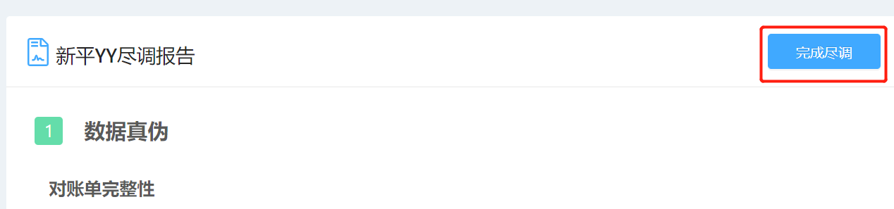

1. 其他信息查询

查流水：

您可以将背调企业的所有银行交易流水上传到系统中， 对其中的某些交易进行便捷的跨银行各个账号的多维度快速查询。系统可提供以下快速功能：

-排序

-显示总额

补传数据

修改项目名称

添加金雕人员